ROYAUME DU MAROC
13
SEP.
2018
0

OFFICE NATIONAL DE L'ELECTRICITE ET DE

L'EAU POTABLE- BRANCHE EAU
Monsieur l'Attaché Commercial de l'Ambassade de la République Suisse
Square Berkane - RABAT

IDAMIET12018
OBJET ; AEP DE LA VILLE DE TANTAN : EXTENSION DE LA STATION DE DEMINERALISATION
BP. 10202 — Rabat - Maroc | Télex : | 31982 M
 | Email : | onepbo@mtds.com
Appel d'offres pour marchés de Conception- Réalisation international nº 321DAMIET12018
Monsieur,
Afin de permettre aux entreprises de votre pays de prendre connaissance de la consultation internationale citée en objet, j'ai l'honneur de vous demander de bien vouloir assurer une large diffusion de l'avis ci - joint.
Veuillez agréer, Monsieur, l'assurance de mes considérations distinguées.J
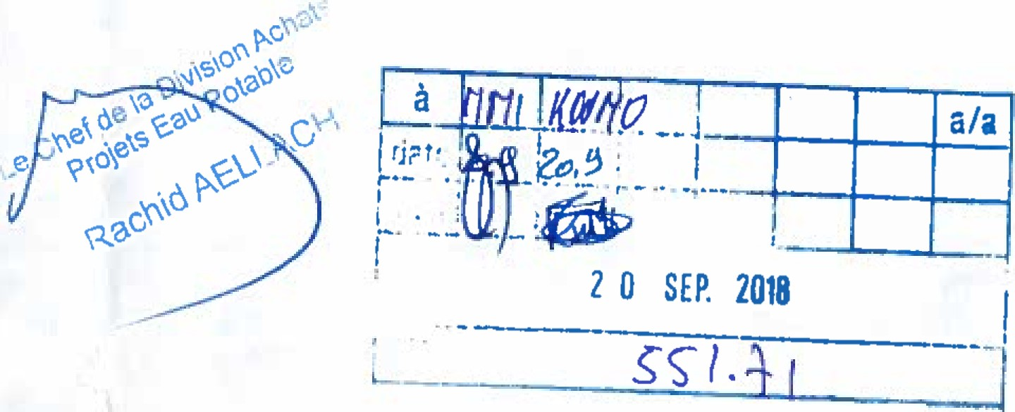
Pièces jointes : Avis de report de la date limite de dépôt des offres (01 page)
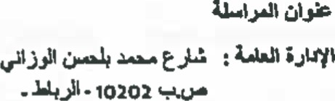
Adresse de correspondance
Direction Générale : Avenue Mohammed0537-75-96.00 (12 lignes groupées)
Belhassan El Ouazzani Fax : 0537.75-91.06
ROYAUME DU MAROC
OFFICE NATIONAL DE L'ELECTRICITE ET DE L'EAU POTABLE- BRANCHE EAU
APPEL D^{t}OFFRES POUR MARCHÉS DE CONCEPTION- RÉALISATION INTERNATIONAL N0321DAMIET12018
AEP DE LA VILLE DE TANTAN : EXTENSION DE LA STATION DE DEMINERAUSATION
Avis de report de délai rf2
Il est porté à la connaissance des participants à Pappel d'offres pour marchés de Conception. Réalisation n⁰321DAMlET12018 que les dates de remise des offres et d'ouverture des plis, initialement prévues le mercredi 19 septembre 2018, sont reportées respectivement comme suit :
- La date limite de remise des offres : Le mercredi 10 octobre 2018 avant 10 heures 30 mn (heure locale)
- La date d'ouverture des plis : Le mercredi 10 octobre 2018 à 10 heures 30 mn (heure locale) aux bureaux de la Direction Approvisionnement et Marchés de l'ONEE- Branche Eau sise à
Bâtiment G, Station de traitement Avenue Mohammed Belhassan El Ouazzani, Rabat (Maroc)
Pour tous renseignements complémentaires, contacter la Division Achats Projets Eau Potable de l'ONEE - Branche Eau :
Téléphone: (+ 212) 0537 66 77 77/(+ 212) 0537 66 72 56
Fax : (+212) 0537 66 7222

